Imagem 1:

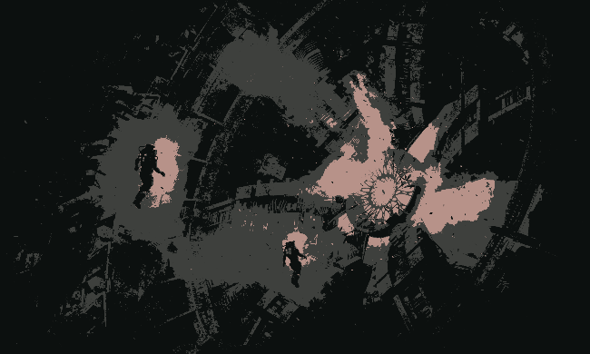 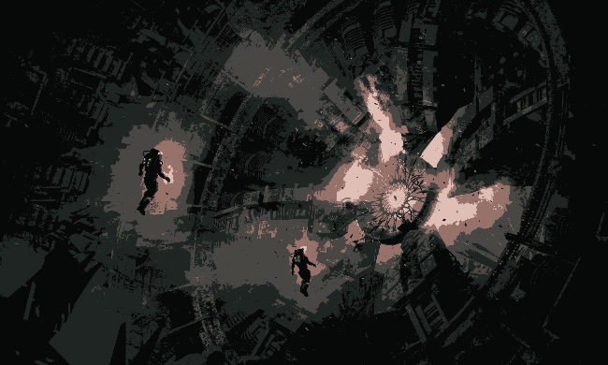

K = 3 K = 5

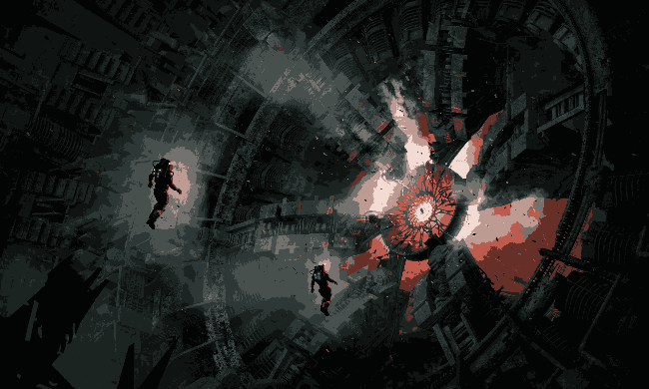 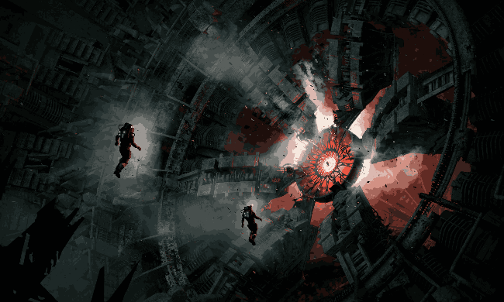

K = 10 K = 20

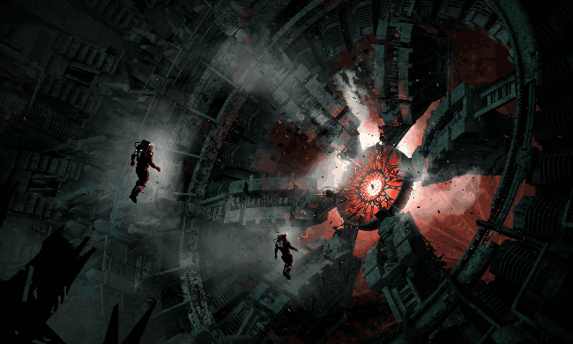 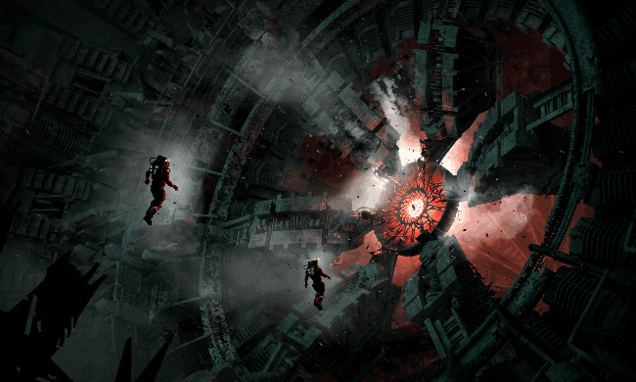

K = 50 K = 70

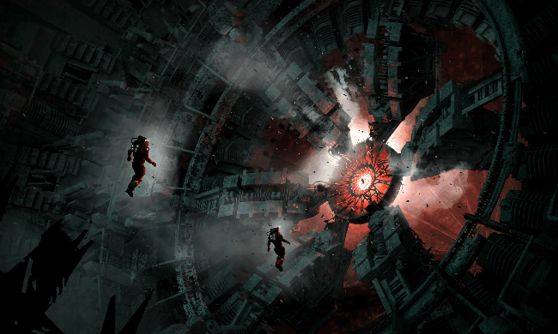 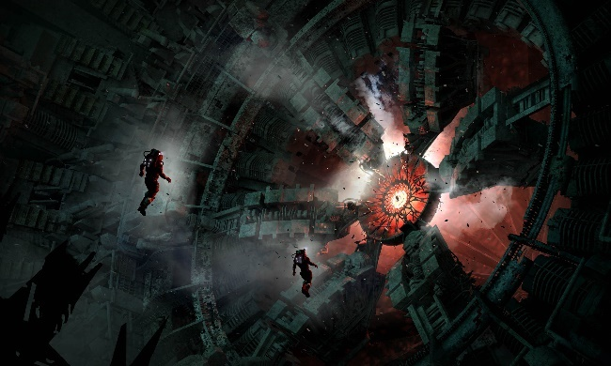

K = 100 Imagem Original

|  |  |  |  |
| --- | --- | --- | --- |
| Números de Clusters | Resolução em Pixels | Tamanho em KB | Quantidade de Cores |
| 3 | 3000 x 1800 | 1.081,12 | 3 |
| 5 | 3000 x 1800 | 1.760,91 | 5 |
| 10 | 3000 x 1800 | 2.484,47 | 10 |
| 20 | 3000 x 1800 | 3.318,71 | 20 |
| 50 | 3000 x 1800 | 4.385,19 | 50 |
| 70 | 3000 x 1800 | 4.489,13 | 70 |
| 100 | 3000 x 1800 | 4.990,17 | 100 |
| Original | 3000 x 1800 | 3.962,84 | 146.970 |

|  |
| --- |
|  |

Imagem 2:

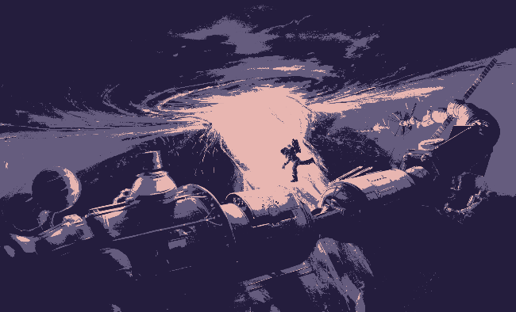 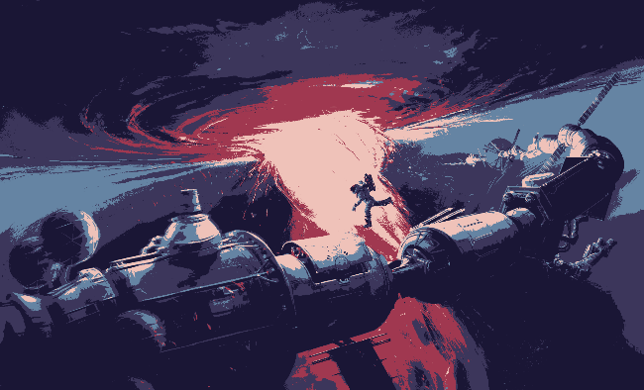

K = 3 K = 5

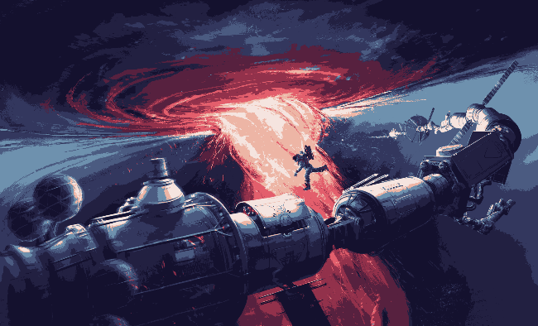 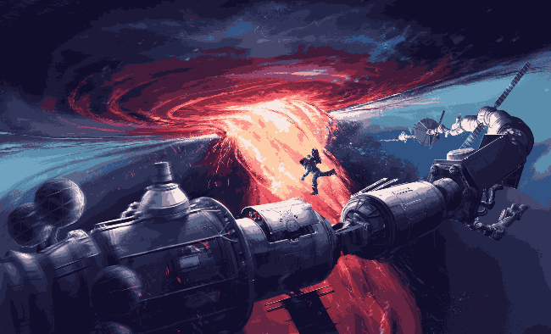

K = 10 K = 20

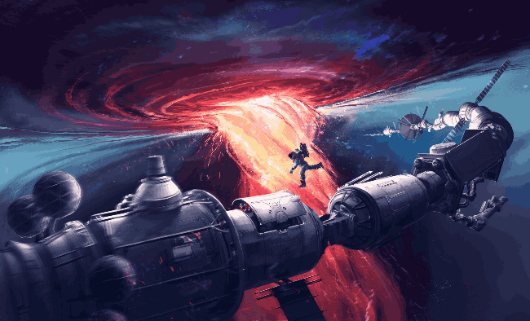 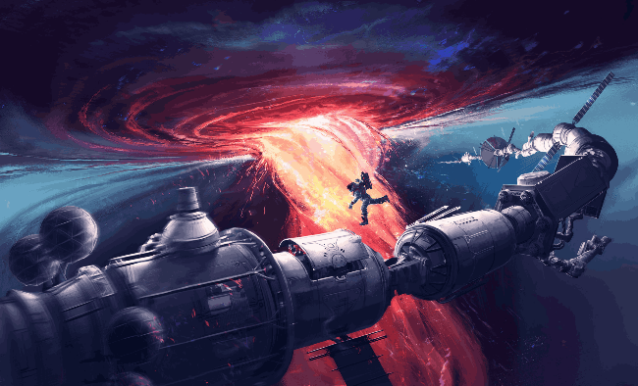

K = 50 K = 70

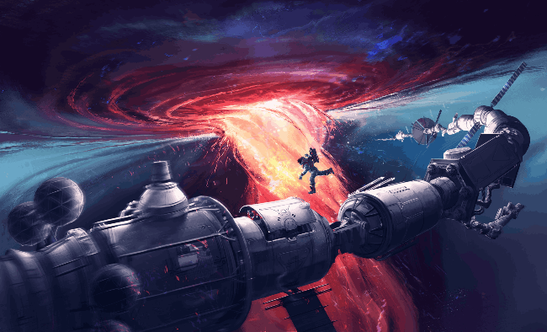 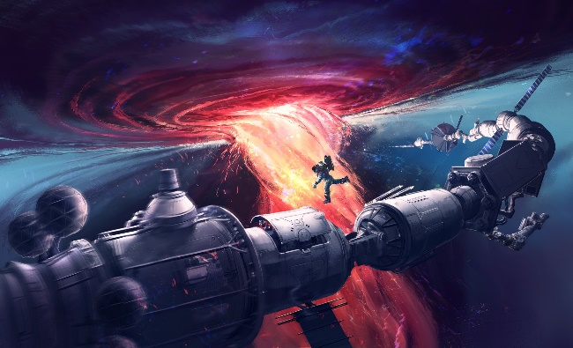

K = 100 Imagem Original

|  |  |  |  |
| --- | --- | --- | --- |
| Números de Clusters | Resolução em Pixels | Tamanho em KB | Quantidade de Cores |
| 3 | 1920 x 1166 | 1.294,83 | 3 |
| 5 | 1920 x 1166 | 1.625,94 | 5 |
| 10 | 1920 x 1166 | 2.451,17 | 10 |
| 20 | 1920 x 1166 | 3.044,95 | 20 |
| 50 | 1920 x 1166 | 3.936,76 | 50 |
| 70 | 1920 x 1166 | 4.192,17 | 70 |
| 100 | 1920 x 1166 | 4.338,11 | 100 |
| Original | 1920 x 1166 | 2.527,40 | 236.024 |

|  |
| --- |
|  |

Imagem 3:

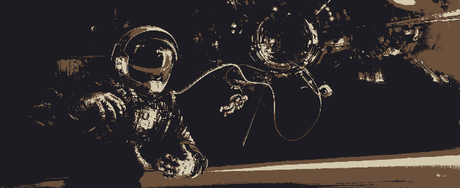 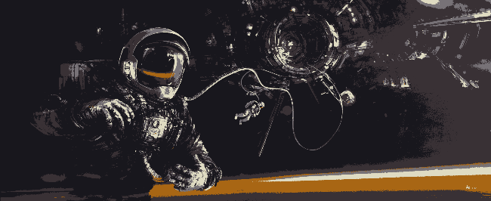

K = 3 K = 5

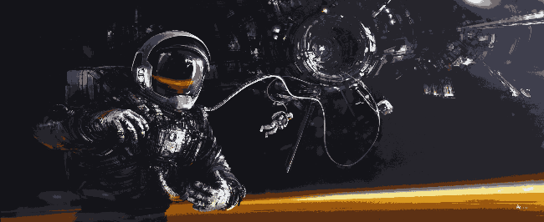 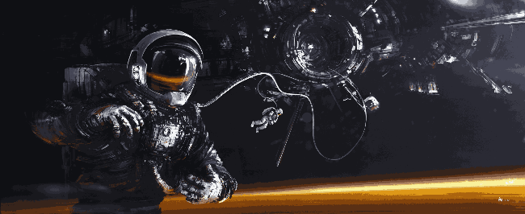

K = 10 K = 20

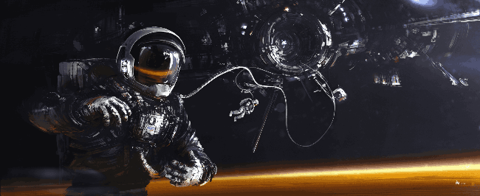 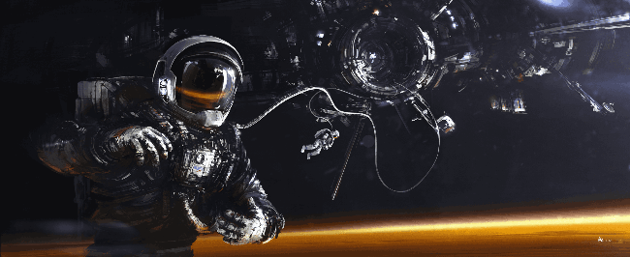

K = 50 K = 70

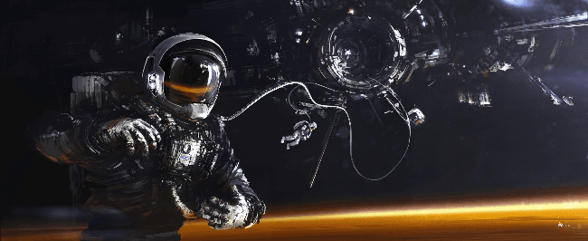 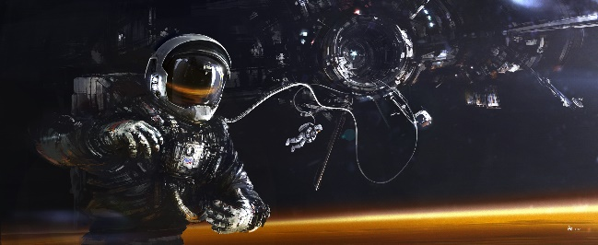

K = 100 Imagem Original

|  |  |  |  |
| --- | --- | --- | --- |
| Números de Clusters | Resolução em Pixels | Tamanho em KB | Quantidade de Cores |
| 3 | 2500 x 1026 | 949,03 | 3 |
| 5 | 2500 x 1026 | 1.421,14 | 5 |
| 10 | 2500 x 1026 | 1.732,33 | 10 |
| 20 | 2500 x 1026 | 2.307,16 | 20 |
| 50 | 2500 x 1026 | 3.092,59 | 50 |
| 70 | 2500 x 1026 | 3.406,43 | 70 |
| 100 | 2500 x 1026 | 3.785,96 | 100 |
| Original | 2500 x 1026 | 3.165,29 | 177.513 |

|  |
| --- |
|  |

Imagem 4:

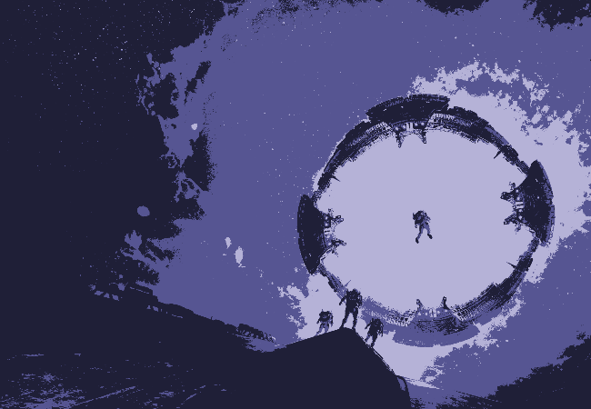 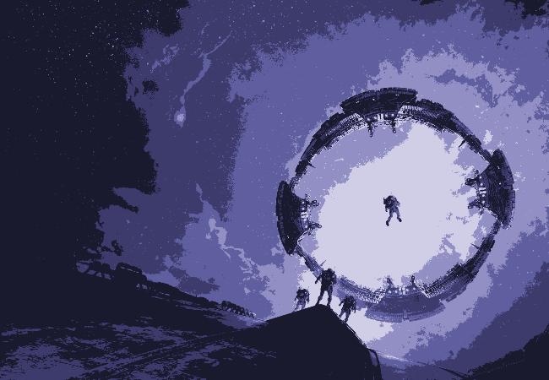

K = 3 K = 5

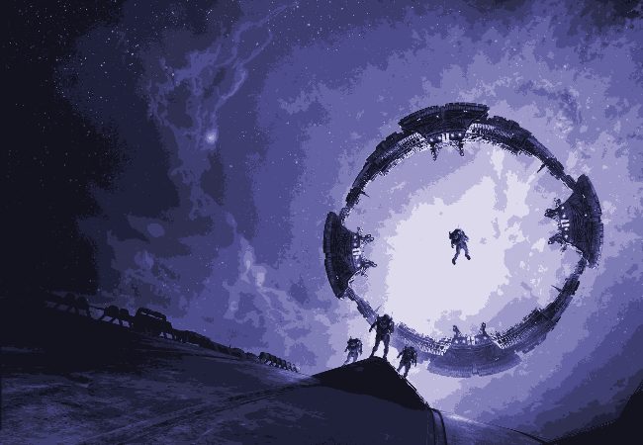 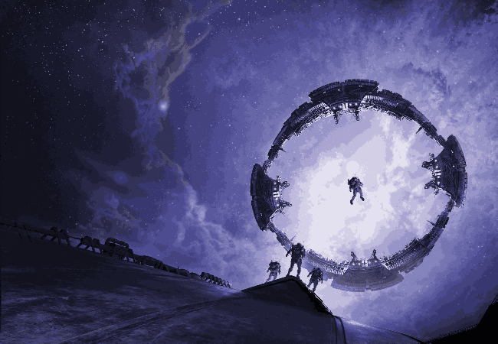

K = 10 K = 20

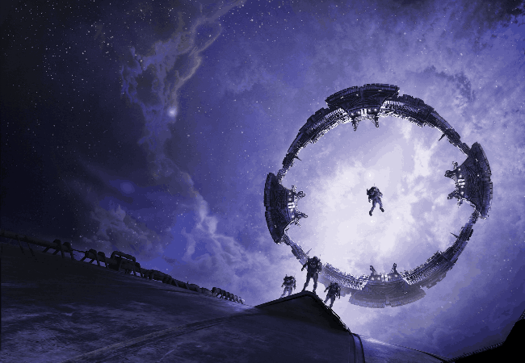 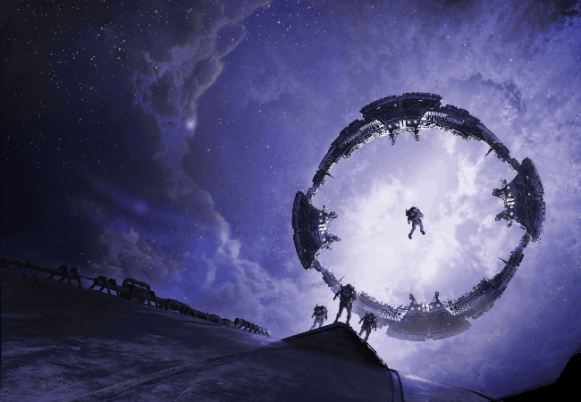

K = 50 K = 70

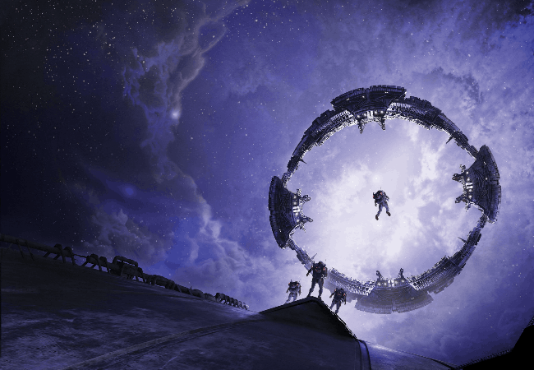 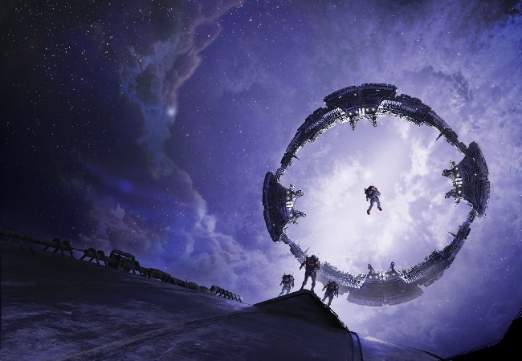

K = 100 Imagem Original

A primeira imagem é composta por 3 cores e o seu tamanho é de 1.214,13 KB, foi possível obter uma redução de aproximadamente 53,44% em relação a imagem original, na imagem é observado a presença de 4 astronautas e um objeto circular. Em seguida, temos a segunda imagem que é composta por 5 cores e o seu tamanho é de 1.768,95 KB, foi possível obter uma redução de aproximadamente 32,17% em relação a imagem original, continuamos observando o mesmo da imagem anterior com a adição de um brilho no fundo. Adiante, temos a terceira imagem que é composta por 10 cores e o seu tamanho é de 2.685,98 KB, foi obtido um aumento de aproximadamente 3% em relação a imagem original, nela os detalhes do objeto circular se tornam mais aparentes e as estre começam a aparecer. Posteriormente, temos a quarta imagem que é composta por 20 cores e o seu tamanho é de 3.551,77 KB, foi obtido um aumento de aproximadamente 36,20% em relação a imagem original, nela temos o surgimento de nuvens no céu e adição de mais brilho na imagem. Logo após, temos a quinta imagem que é composta por 50 cores e o seu tamanho é de 4.597,55 KB, foi obtido um aumento de aproximadamente 76,30% em relação a imagem original, observamos que as cores do fundo de misturam assim ajustando o degradê . Depois, temos a sexta imagem que é composta por 70 cores e o seu tamanho é de 4.908,15 KB, foi obtido um aumento de aproximadamente 88,21% em relação a imagem original, é notado que na parte esquerda a estrutura obtém uma boa definição tanto quanto os outros detalhes da imagem. E por fim, temos a sétima imagem que é composta por 100 cores e o seu tamanho é de 5.251,30 KB, foi obtido um aumento de aproximadamente 101,37% em relação a imagem original, vemos uma imagem com uma definição considerável onde apresenta brilho, profundidade, saturação e contraste, observamos também a adição da cor laranja no traje dos astronautas, podemos afirmar que a imagem obtida com 100 cores se aproxima bastante da imagem original.

|  |  |  |  |
| --- | --- | --- | --- |
| Números de Clusters | Resolução em Pixels | Tamanho em KB | Quantidade de Cores |
| 3 | 1920 x 1329 | 1.214,13 | 3 |
| 5 | 1920 x 1329 | 1.768,95 | 5 |
| 10 | 1920 x 1329 | 2.685,98 | 10 |
| 20 | 1920 x 1329 | 3.551,77 | 20 |
| 50 | 1920 x 1329 | 4.597,55 | 50 |
| 70 | 1920 x 1329 | 4.908,15 | 70 |
| 100 | 1920 x 1329 | 5.251,30 | 100 |
| Original | 1920 x 1329 | 2.607,79 | 54.778 |

|  |
| --- |
|  |

Imagem 5:

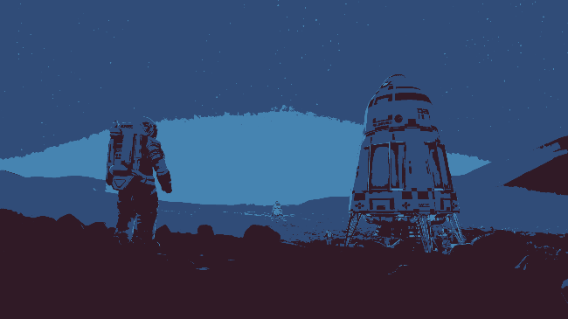 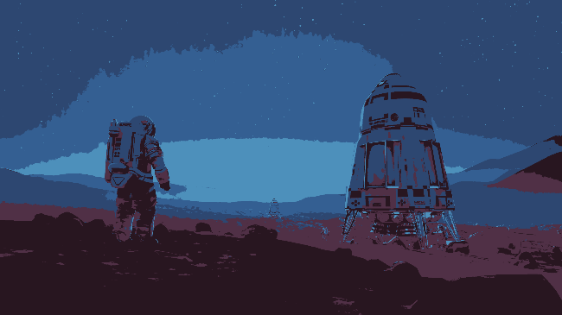

K = 3 K = 5

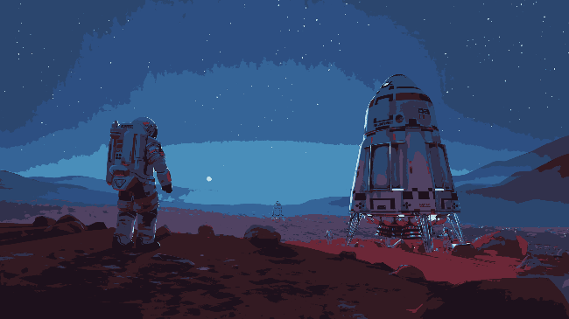 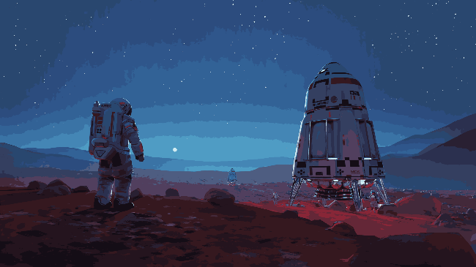

K = 10 K = 20

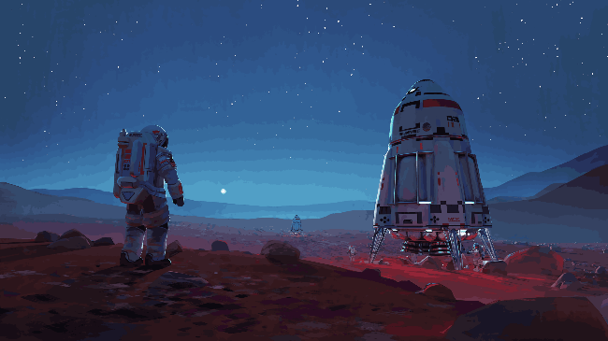 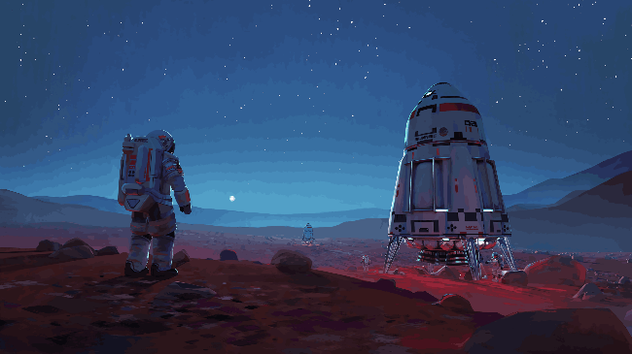

K = 50 K = 70

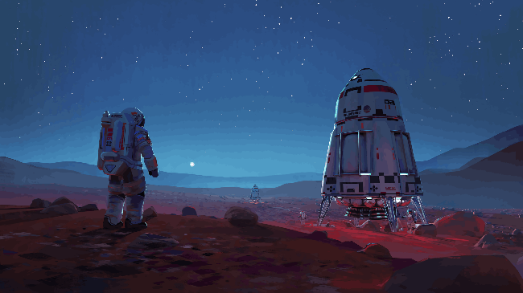 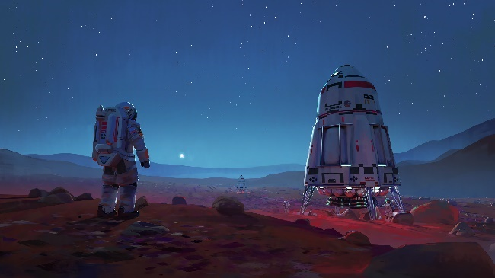

K = 100 Imagem Original

A primeira imagem é composta por 3 cores e o seu tamanho é de 323,56 KB, foi possível obter uma redução de aproximadamente 85,43% em relação a imagem original, podemos identificar 3 astronautas e 2 naves espaciais, mas faltam detalhes na imagem. Em seguida, temos a segunda imagem que é composta por 5 cores e o seu tamanho é de 534,53 KB, foi possível obter uma redução de aproximadamente 75,93% em relação a imagem original, nessa é observado a adição de uma cor que possibilita identificar o solo onde a nave se encontra estacionada. Adiante, temos a terceira imagem que é composta por 10 cores e o seu tamanho é de 790,47 KB, foi possível obter uma redução de aproximadamente 64,40% em relação a imagem original, nela identificamos mais detalhes no astronauta posicionado a esquerda, rochas espaciais no solo e também a aparição de um ponto de luz no horizonte. Posteriormente, temos a quarta imagem que é composta por 20 cores e o seu tamanho é de 1.001,27 KB, foi possível obter uma redução de aproximadamente 54,91% em relação a imagem original, nessa imagem identificamos que no horizonte há montanhas, além de que a imagem recebe mais cores que contribuem para o aumento de detalhes e compreensão da imagem. Logo após, temos a quinta imagem que é composta por 50 cores e o seu tamanho é de 1.408,45 KB, foi possível obter uma redução de aproximadamente 36,58% em relação a imagem original, os 2 astronautas que se encontram na imagem estão mais aparentes e de fácil identificação. Depois, temos a sexta imagem que é composta por 70 cores e o seu tamanho é de 1.542,84 KB, foi possível obter uma redução de aproximadamente 30,53% em relação a imagem original, nela observamos a adição de mais brilho no fundo e mais detalhes nos objetos da imagem. E por fim, temos a sétima imagem que é composta por 100 cores e o seu tamanho é de 1.672,02 KB, foi possível obter uma redução de aproximadamente 24,71% em relação a imagem original, vemos uma imagem com uma definição considerável onde apresenta brilho, profundidade, saturação e contraste, entretanto em relação a imagem original, o fundo apresenta um degradê bem dividido o qual com um pequeno aumento de cores poderia deixar mais fluido assim como a imagem original.

|  |  |  |  |
| --- | --- | --- | --- |
| Números de Clusters | Resolução em Pixels | Tamanho em KB | Quantidade de Cores |
| 3 | 2560 x 1440 | 323,56 | 3 |
| 5 | 2560 x 1440 | 534,53 | 5 |
| 10 | 2560 x 1440 | 790,47 | 10 |
| 20 | 2560 x 1440 | 1.001,27 | 20 |
| 50 | 2560 x 1440 | 1.408,45 | 50 |
| 70 | 2560 x 1440 | 1.542,84 | 70 |
| 100 | 2560 x 1440 | 1.672,02 | 100 |
| Original | 2560 x 1440 | 2.220,83 | 209.541 |

|  |
| --- |
|  |

Imagem 6:

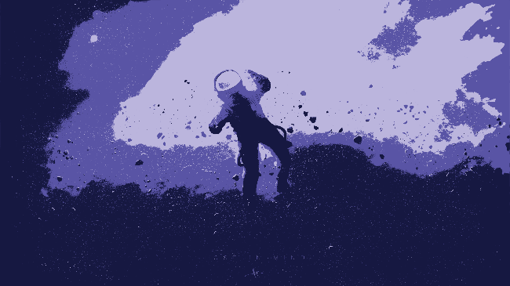 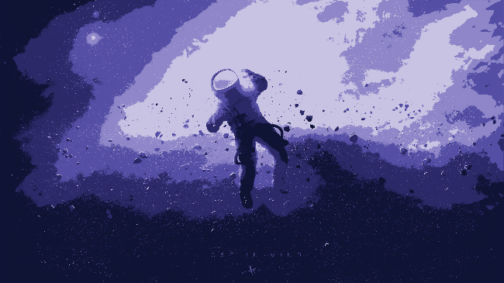

K = 3 K = 5

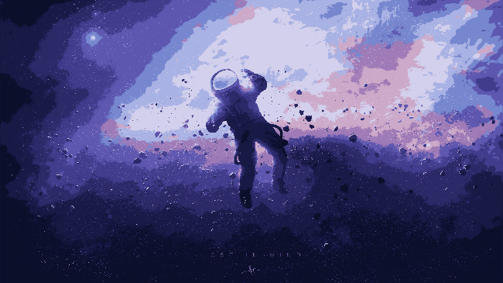 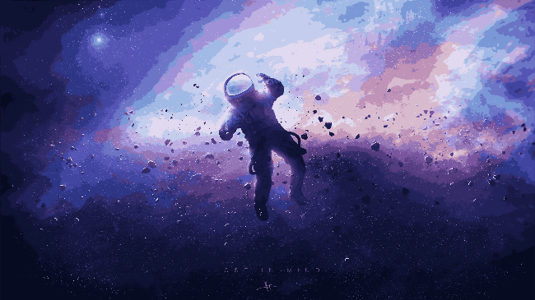

K = 10 K = 20

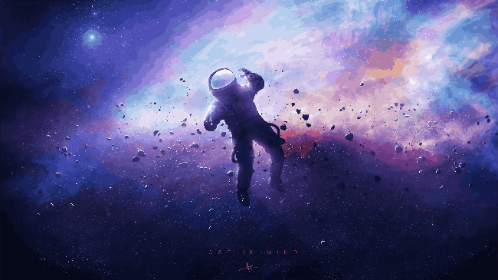 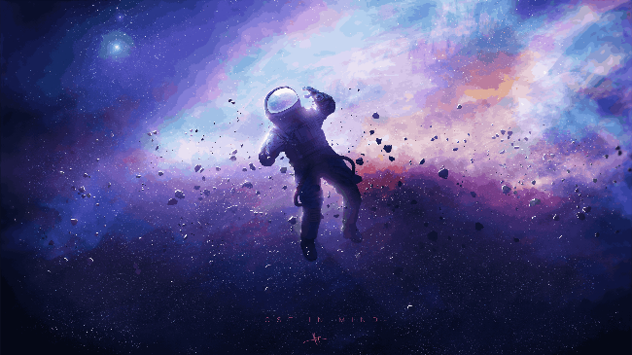

K = 50 K = 70

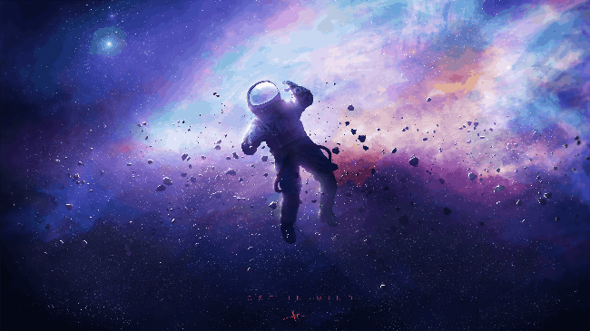 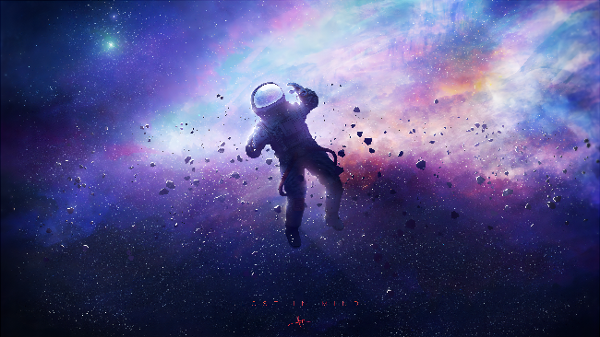

K = 100 Imagem Original

A primeira imagem é composta por 3 cores e o seu tamanho é de 1.575,37 KB, foi possível obter uma redução de aproximadamente 87,41% em relação a imagem original, e nela podemos identificar que há um astronauta, porém os detalhes restantes não são claros suficientes para identifica-los com certeza. Em seguida, temos a segunda imagem que é composta por 5 cores e o seu tamanho é de 2.566,48 KB, foi possível obter uma redução de aproximadamente 79,49% em relação a imagem original, continuamos visualizando o astronauta e temos o início da aparição de vários objetos que parecem com detritos espaciais. Adiante, temos a terceira imagem que é composta por 10 cores e o seu tamanho é de 3.652,40 KB, foi possível obter uma redução de aproximadamente 79,49% em relação a imagem original, na imagem observamos a adição de alguns leves detalhes no astronauta e também a identificação de uma estrela no canto superior esquerdo. Posteriormente, temos a quarta imagem que é composta por 20 cores e o seu tamanho é de 4.754,08 KB, foi possível obter uma redução de aproximadamente 62% em relação a imagem original, nessa imagem identificamos o início de uma mistura aquarela no fundo da imagem e uma definição maior nos detalhes do astronauta. Logo após, temos a quinta imagem que é composta por 50 cores e o seu tamanho é de 5.703,71 KB, foi possível obter uma redução de aproximadamente 54,41% em relação a imagem original, nela observamos um bom detalhamento no astronauta e nos detritos espaciais, além do brilho e profundidade estarem mais aparente. Depois, temos a sexta imagem que é composta por 70 cores e o seu tamanho é de 6.080,69 KB, foi possível obter uma redução de aproximadamente 51,40% em relação a imagem original, podemos identificar na imagem que a estrela ganhou mais brilho e o fundo ganhou mais cores. E por fim, temos a sétima imagem que é composta por 100 cores e o seu tamanho é de 6.467,49 KB, foi possível obter uma redução de aproximadamente 48,31% em relação a imagem original, vemos uma imagem com uma definição considerável onde apresenta brilho, profundidade, saturação e contraste, entretanto em relação a imagem original, o fundo aquarela apresenta um degradê bem dividido o qual com um pequeno aumento de cores poderia deixar mais fluido assim como a imagem original.

|  |  |  |  |
| --- | --- | --- | --- |
| Números de Clusters | Resolução em Pixels | Tamanho em KB | Quantidade de Cores |
| 3 | 3840 x 2161 | 1.575,37 | 3 |
| 5 | 3840 x 2161 | 2.566,48 | 5 |
| 10 | 3840 x 2161 | 3.652,40 | 10 |
| 20 | 3840 x 2161 | 4.754,08 | 20 |
| 50 | 3840 x 2161 | 5.703,71 | 50 |
| 70 | 3840 x 2161 | 6.080,69 | 70 |
| 100 | 3840 x 2161 | 6.467,49 | 100 |
| Original | 3840 x 2161 | 12.511,78 | 975.578 |

|  |
| --- |
|  |